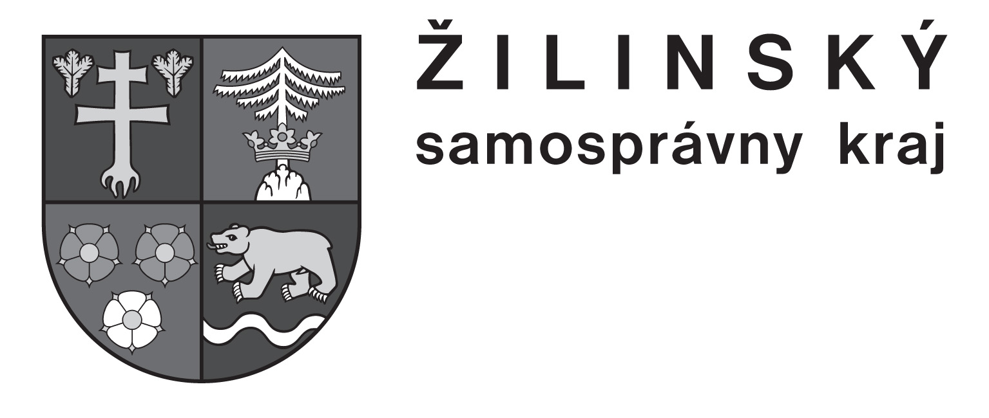 | Jazyková škola  M.M.Hodžu 860/9, 031 36 Liptovský Mikuláš  tel: 0905 563 802, 0903 328 333, 0918 041 678  sjs@gymlm.sk

ŽIADOSŤ O PRIJATIE DO KURZU

Osobné údaje záujemcu:

Meno: |  |  |  | Priezvisko:
Ulica, č. d.
PSČ, obec
Tel. číslo: |  |  |  |  | E – mail:
Žiak ZŠ  Ročník: |  |  | Žiak SŠ  Ročník: |  |  | Študent VŠ |  |  | Ukončené vzdelanie
Nehodiace sa škrtnite

Žiadam o prijatie do kurzu na Vašej jazykovej škole:

Názov kurzu:
(napr. angličtina pre dospelých, nemčina pre žiakov)
Ročník:

Ďalšie informácie:

V Liptovskom Mikuláši, dňa:

V prípade, že záujemca je osoba mladšia ako 18 rokov, uveďte sem osobné údaje zákonného zástupcu a vzťah k záujemcovi.

Podpis žiadateľa:

